Chinesisch (3. FS)/UV 9-2-4 9. Klasse 3. Klassenarbeit

Thema: 你今天上什么课 Nǐ jīntiān shàng shénme kè
Bearbeitungszeit: 45 Minuten

Aufgabe 1: Schreiben
这是你的中国朋友小王的课程表。
zhè shì nǐ de Zhōnggguó péngyou Xiǎo Wáng de kèchéngbiǎo,
Hier ist ein Stundenplan von deinem chinesischen Freund小王(Xiǎo Wáng).
- 请描写小王的一天。
Qǐng miáoxiě Xiǎo Wáng de yī tiān.
Beschreibe einen beliebigen Tag von ihm.
- 请比较小王和你的一天有什么相同和不同。
Qǐng miáoxiě Xiǎo Wáng hé nǐ de yī tiān yǒu shénme xiāngtóng hé bùtóng.
Vergleiche den Tag mit deinem.
- 请说明一下你对“小王的一天比我忙”的看法，并解释你的理由。
Qǐng shuōmíng yīxià nǐ duì „Xiǎo Wáng de yī tiān bǐ wǒ máng“ de kànfǎ, bìng jiěshì nǐde lǐyóu .
Nimm Stellung zur Aussage ‚Xiǎo Wáng de yītiān bǐ wǒ máng‘ und begründe deine Meinung.
(>100 Zeichen)

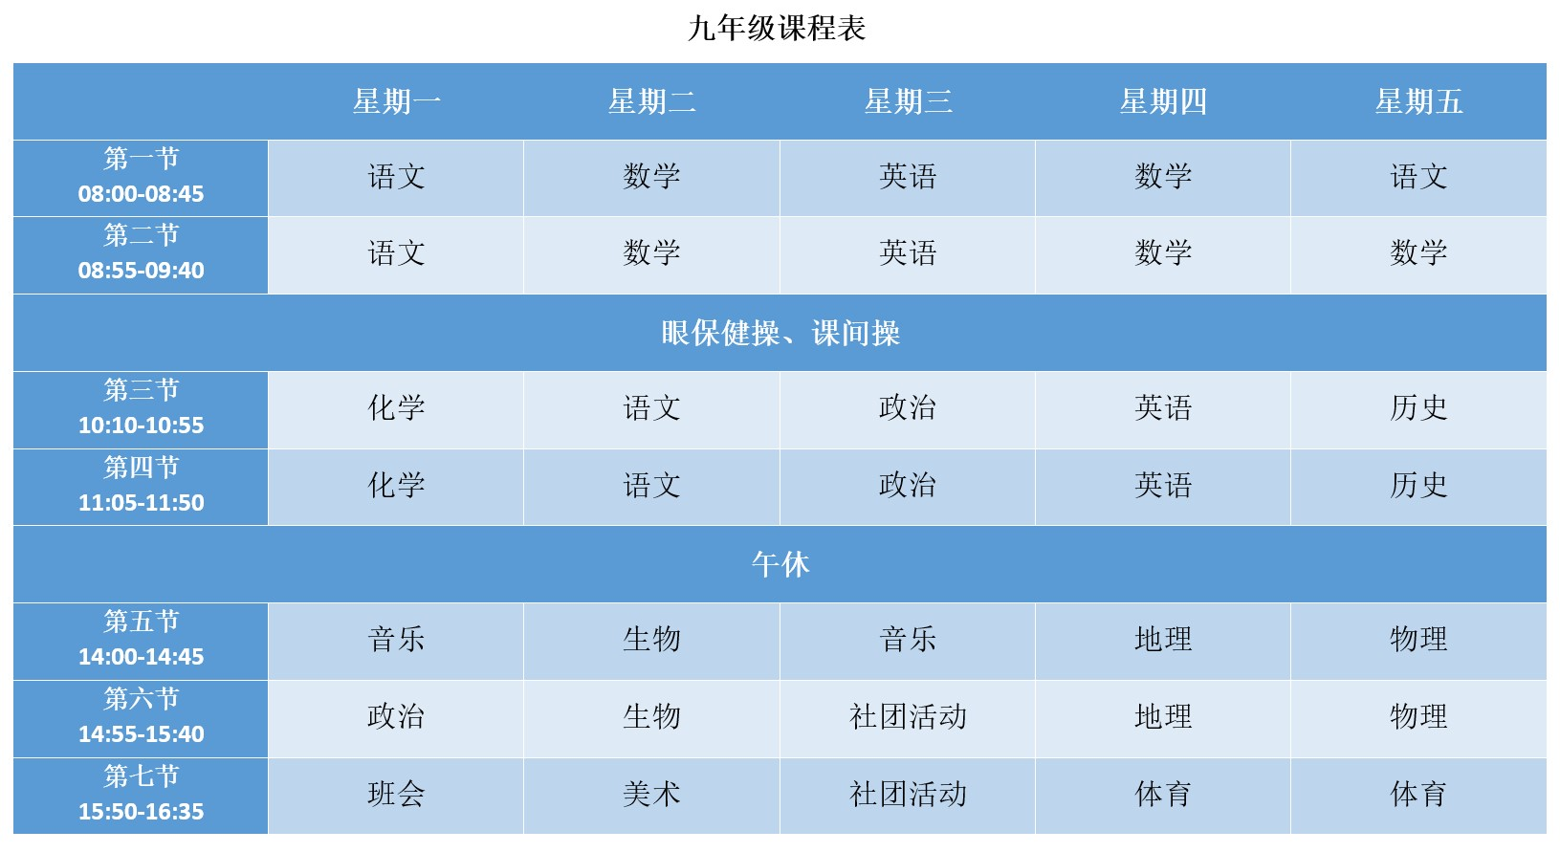
Glossar:
眼保健操 | yǎn bǎojiàn cāo | Augenmassage
课间操 | kèjiān cāo | Pausensport
午休 | wǔ xiū | Mittagspause
班会 | bān huì | Klassenstunde
社团活动 | shètuán huódòng | außerschulische Aktivitäten
Aufgabe 2: Sprachmittlung

Julia在你们的微信群里写了她放学后做什么。你的中国朋友小王看不懂。
Julia zài nǐmen de wēixìnqún lǐ xiě le tā fàngxué hòu zuò shénme. Nǐ de Zhōngguó péngyou Xiǎo Wáng kàn bu dǒng.
In eurer WeChat-Gruppe beschreibt Julia was sie nach der Schule macht. Dein chinesischer Freund小王(Xiǎo Wáng) versteht die Nachricht nicht.
请用汉语概括一下Julia的信息内容，让小王能看懂。
Qǐng yòng hànyǔ gǎikuò yīxià Julia de xìnxī nèiróng, ràng „Xiǎo Wáng néng kàndǒng
Fasse die Inhalte der Nachrichten von Julia in chinesischer Sprache zusammen, damit 小王(Xiǎo Wáng) sie verstehen kann.
(>50 Zeichen)

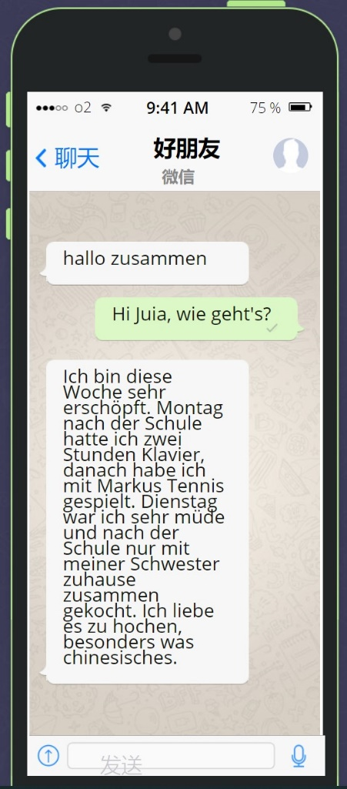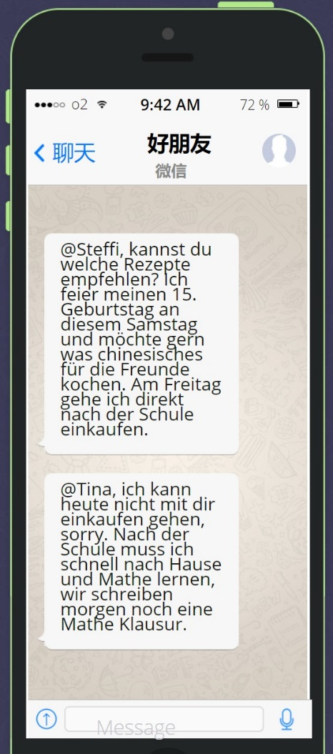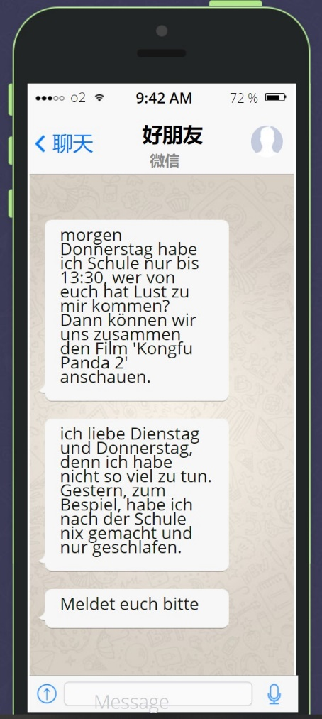

---- 祝你成功！Viel Erfolg! ----

Bewertung und Erwartungshorizont

Aufgabe 1: Schreiben

Inhaltliche Leistung
- Beschreibe einen beliebigen Tag (Reproduktion)
 | Anforderungen | maximale Punktzahl | erreichte Punktzahl
 | Der Prüfling
 | beschreibt detailliert und sachgerecht den Tagesablauf eines Tages, indem er  - auf die unterschiedlichen Fächer eingeht  - die Unterrichtsstunden vormittags und nachmittags miteinander vergleicht und zueinander in Beziehung setzt. | 2  2
 | Ggf.: erfüllt ein weiteres aufgabenbezogenes Kriterium | (1)
 | Teilaufgabe I | 4

- Vergleiche den Tag mit deinen (Reorganisation)
 | Anforderungen | maximale Punktzahl | erreichte Punktzahl
 | Der Prüfling
 | vergleicht seinen Tagesablauf Xiao Wangs, in dem er  - auf die unterschiedlichen Fächer, Stundenanzahlen, Pausen, etc. eingeht  - seine Erfahrungen / sein Vorwissen mit den Xiao Wangs Tagesablauf in Verbindung bringt  - die Zusammenhänge strukturiert und in sinnvoller Reihenfolge darstellt | 2  2  2
 | Ggf.: erfüllt ein weiteres aufgabenbezogenes Kriterium | (1)
 | Teilaufgabe II | 6

- Nimm Stellung zur Aussage ‚小王的一天比我忙Xiǎo Wáng de yītiān bǐ wǒ máng ‘ und begründe deine Meinung. (Reflexion/Transfer)
 | Anforderungen | maximale Punktzahl | erreichte Punktzahl
 | Der Prüfling
 | - bezieht ausführlich Stellung zu der Aussage  indem er den eigenen Standpunkt deutlich erläutert und mit Beispielen belegt  - auf der Basis seiner Ausführungen ein Fazit formuliert, das sich plausibel aus seinen Ausführungen ergibt  - nachvollziehbar seine Meinung begründet | 2  2  2
 | Ggf.: erfüllt ein weiteres aufgabenbezogenes Kriterium | (1)
 | Teilaufgabe III | 6

Darstellungsleistung
- Ausdrucksvermögen und kommunikative Textgestaltung
 | Anforderungen  Der Prüfling ... | maximale Punktzahl | erreichte Punktzahl
1 | verfasst einen durchweg verständlichen und weitgehend flüssig lesbaren Text | 2
2 | schreibt sachlich und anschaulich | 3
3 | formuliert in vollständigen Sätzen und ohne unnötige Wiederholungen | 2
4 | bildet gelegentlich auch zwei- oder mehrteilige Sätze und  /oder variiert den Satzbau | 2
5 | bedient sich eines angemessenen allgemeinen und thematischen Wortschatzes | 3
 | Maximale Punktzahl im Bereich „Ausdrucksvermögen und  kommunikative Textgestaltung“ | 12

- Sprachliche Korrektheit
Orthographie:
0 Punkte | 2 Punkte | 4 Punkte
In jedem Satz ist wenigstens ein Verstoß gegen die Regeln der Rechtschreibung feststellbar.  Die falschen Schreibungen erschweren das Lesen durchweg und verursachen Missverständnisse bei einem Leser, der keine Erfahrungen mit den Texten  von Lernern hat. | Nur vereinzelte (Teil-) Abschnitte des Textes sind frei von Verstößen gegen die Rechtschreibnormen.  Der Text kann aber trotz der Fehler auch von einem im Umgang mit Lernertexten unerfahrenen Leser im Wesentlichen verstanden werden. | Mehrere längere Passagen des Textes sind frei von Verstößen gegen die Rechtschreibnormen.  Das Lesen wird auch für einen im Umgang mit Lernertexten unerfahrenen Leser durch die ggf. noch auftretenden Rechtschreibfehler nicht oder nur geringfügig beeinträchtigt

Grammatik:
0 Punkte | 2 Punkt | 4 Punkte
In jedem Satz ist wenigstens ein Verstoß gegen die Regeln der grundlegenden Grammatik des einfachen Satzes feststellbar.  Diese Verstöße erschweren das Lesen durchweg und verursachen Missverständnisse bei einem Leser, der keine Erfahrungen mit den Texten von Lernern  hat. | Nur vereinzelte (Teil-) Abschnitte des Textes sind frei von Verstößen gegen die Regeln der grundlegenden Grammatik.  Der Text kann aber trotz dieser Verstöße auch von einem im Umgang mit Lernertexten unerfahrenen Leser im Wesentlichen verstanden werden. | Mehrere längere Passagen des Textes sind frei von Verstößen gegen die Regeln der grundlegenden Grammatik. Das Verständnis des Textes wird  auch für einen im Umgang mit Lernertexten unerfahrenen Leser durch die Verstöße nicht oder nur geringfügig beeinträchtigt
Wortschatz:
0 Punkte | 2 Punkte | 4 Punkte
In (nahezu) jedem Satz sind Schwächen im korrekten und angemessenen Gebrauch der Wörter festzustellen.  Die Mängel im Wortgebrauch erschweren das Lesen und das Textverständnis durchweg und verursachen Missverständnisse bei einem Leser, der keine Erfahrungen mit den Texten von Lernern hat. | Nur vereinzelte (Teil-) Ab- Schnitte des Textes sind frei von lexikalischen Verstößen. Der Text kann aber trotz dieser Verstöße auch von einem im Umgang mit Lernertexten unerfahrenen Leser im Wesentlichen verstanden werden. | Mehrere längere Passagen des Textes sind frei von lexikalischen Verstößen.  Das Verständnis wird  auch für einen im Umgang mit Lernertexten unerfahrenen Leser durch die Verstöße nicht oder nur geringfügig beeinträchtigt.

 | Anforderungen Der Prüfling ... | maximale Punktzahl | erreichte Punktzahl
 | Maximale Punktzahl im Bereich „Sprachliche Korrektheit (Orthographie – Grammatik – Wortschatz)“ | 24

Aufgabe 2: Sprachmittlung

Inhaltliche Leistung
- Fasse die Nachrichten zusammen (Reproduktion)

 | Anforderungen | maximale Punktzahl | erreichte Punktzahl
 | Der Prüfling
 | fasst detailliert und sachgerecht die Nachrichten zusammen, indem er  - auf die unterschiedlichen Tagespläne von Julia eingeht  - die Zusammenhänge strukturiert und in sinnvoller Reihenfolge darstellt | 8
 | Ggf.: erfüllt ein weiteres aufgabenbezogenes Kriterium | (1)
 | Inhaltliche Leistung | 8

Darstellungsleistung
- Ausdrucksvermögen und kommunikative Textgestaltung
 | Anforderungen  Der Prüfling ... | maximale Punktzahl | erreichte Punktzahl
1 | verfasst einen durchweg verständlichen und weitgehend flüssig lesbaren Text | 1
2 | schreibt sachlich und anschaulich | 1
3 | formuliert in vollständigen Sätzen und ohne unnötige Wiederholungen | 1
4 | bildet gelegentlich auch zwei- oder mehrteilige Sätze und  /oder variiert den Satzbau | 1
5 | bedient sich eines angemessenen allgemeinen und thematischen Wortschatzes | 2
 | Maximale Punktzahl im Bereich „Ausdrucksvermögen und  kommunikative Textgestaltung“ | 6

- Sprachliche Korrektheit
Orthographie:
0 Punkte | 1 Punkte | 2 Punkte
In jedem Satz ist wenigstens ein Verstoß gegen die Regeln der Rechtschreibung feststellbar.  Die falschen Schreibungen erschweren das Lesen durchweg und verursachen Missverständnisse bei einem Leser, der keine Erfahrungen mit den Texten  von Lernern hat. | Nur vereinzelte (Teil -) Abschnitte des Textes sind frei von Verstößen gegen die Rechtschreibnormen.  Der Text kann aber trotz der Fehler auch von einem im Umgang mit Lernertexten unerfahrenen Leser im Wesentlichen verstanden werden. | Mehrere längere Passagen des Textes sind frei von Verstößen gegen die Rechtschreibnormen.  Das Lesen wird auch für einen im Umgang mit Lernertexten unerfahrenen Leser durch die ggf. noch auftretenden Rechtschreibfehler nicht oder nur geringfügig beeinträchtigt
Grammatik:
0 Punkte | 1 Punkt | 2 Punkte
In jedem Satz ist wenigstens ein Verstoß gegen die Regeln der grundlegenden Grammatik des einfachen Satzes feststellbar.  Diese Verstöße erschweren das Lesen durchweg und verursachen Missverständnisse bei einem Leser, der keine Erfahrungen mit den Texten von Lernern  hat. | Nur vereinzelte (Teil-) Abschnitte des Textes sind frei von Verstößen gegen die Regeln der grundlegenden Grammatik.  Der Text kann aber trotz dieser Verstöße auch von einem im Umgang mit Lernertexten unerfahrenen Leser im Wesentlichen verstanden werden. | Mehrere längere Passagen des Textes sind frei von Verstößen gegen die Regeln der grundlegenden Grammatik. Das Verständnis des Textes wird  auch für einen im Umgang mit Lernertexten unerfahrenen Leser durch die Verstöße nicht oder nur geringfügig beeinträchtigt

Wortschatz:
0 Punkte | 1 Punkte | 2 Punkte
In (nahezu) jedem Satz sind Schwächen im korrekten und angemessenen Gebrauch der Wörter festzustellen.  Die Mängel im Wortgebrauch erschweren das Lesen und das Textverständnis durchweg und verursachen Missverständnisse bei einem Leser, der keine Erfahrungen mit den Texten von Lernern hat. | Nur vereinzelte (Teil-) Ab- Schnitte des Textes sind frei von lexikalischen Verstößen. Der Text kann aber trotz dieser Verstöße auch von einem im Umgang mit Lernertexten unerfahrenen Leser im Wesentlichen verstanden werden. | Mehrere längere Passagen des Textes sind frei von lexikalischen Verstößen.  Das Verständnis wird  auch für einen im Umgang mit Lernertexten unerfahrenen Leser durch die Verstöße nicht oder nur geringfügig beeinträchtigt.

 | Anforderungen Der Prüfling ... | maximale Punktzahl | erreichte Punktzahl
 | Maximale Punktzahl im Bereich „Sprachliche Korrektheit (Orthographie – Grammatik – Wortschatz)“ | 12

Name des Schülers/der Schülerin

Übersicht über die Punkteverteilung „Schreiben“

Teilbereiche | maximale Punktzahl | erreichte Punktzahl
Inhaltliche Leistung
Teilaufgaben I+II+III | 16
Extrapunkte | (3)
Inhaltliche Leistung gesamt | 16
Sprachliche Leistung
Ausdrucksvermögen und kommunikative Textgestaltung | 12
Sprachliche Korrektheit | 12
Sprachliche Leistung gesamt | 24
Erreichte Punktzahl | von 40

Übersicht über die Punkteverteilung „Sprachmittlung“

Teilbereiche | maximale Punktzahl | erreichte Punktzahl
Inhaltliche Leistung
Teilaufgaben IV | 8
Extrapunkte | (3)
Inhaltliche Leistung gesamt | 8
Sprachliche Leistung
Ausdrucksvermögen und kommunikative Textgestaltung | 6
Sprachliche Korrektheit | 6
Sprachliche Leistung gesamt | 12
Erreichte Punktzahl | von 20

Bewertungsschema (Gesamtpunktzahl = 60)
Punkte | 60 - 54 | 53 - 46 | 45 - 38 | 37 - 30 | 29 - 16 | 15 - 0
Note | 1 | 2 | 3 | 4 | 5 | 6

(Stand: 06.2020)

© Fotos Zhang 2020

